# ETHERNET

**DESCRIPCION DE LA PRÁCTICA**

En la siguiente practica se genera la conexión de shield que tiene un conector ethernet estándar RJ45. Este shield dispone de unos conectores que permiten conectar a su vez otras placas encima y apilarlas sobre la placa Arduino.

Arduino usa los pines digitales 10, 11, 12, y 13 (SPI) para comunicarse con el W5100 en el ethernet shield. Estos pines no pueden ser usados para entradas o salidas genéricas.

**OBJETIVO**

Generar la conexión de arduino y ethernet.

**MATERIALES**

* Arduino.
* Shield Ethernet
* Un cable rj45.
* Modem
* Computadora con software de arduino.
* Protoboard.
* Cables para conexión.
* Cable USB de impresora.

**PROCEDIMIENTO**

Para encajar el shield con el arduino lo primero que debes de hacer es:

* Tener el arduino apagado.
* Los pines tiene que encajar con suavidad y después presionar cuidadosamente para que se una al arduino
* Asegurase de que todos los pines encajen en los conectores de abajo**.**
* Una vez que haya encajado podéis alimentar el Arduino y luego conectar el cable de red
* Con el cable Ethernet en ambos extremos, uno de ellos va al Shield y el otro al Modem que dispongas.

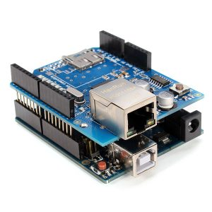

HACER Y GENERAR LA CONEXIÓN CON EL SHIELD Y ARDUINO , CARGAR EL CÓDIGO.INO